**第四章几何图形初步单元测试卷**

(时间:45分钟,满分:100分)

一、选择题(每小题4分,共32分)

**1***.*下列立体图形中,侧面展开图是扇形的是()

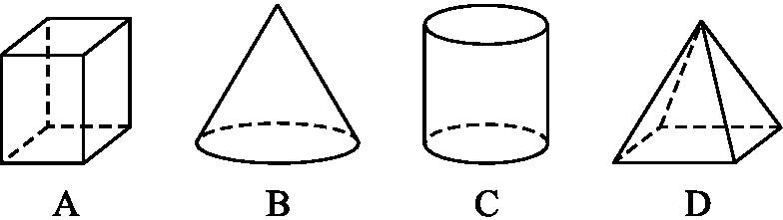

**2***.*下列图形中,∠1和∠2互为余角的是()

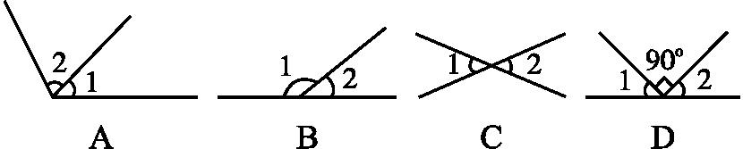

**3***.*如图,点*A*位于点*O*的方向上*.*()

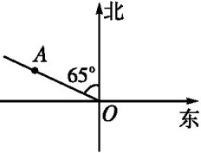

A.南偏东35° B.北偏西65°

C.南偏东65° D.南偏西65°

**4***.*如图,一个斜插吸管的盒装饮料从正面看到的图形是()

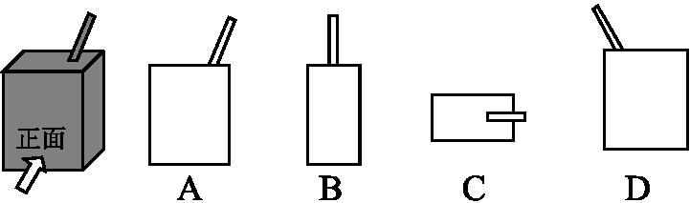

**5***.*下列现象中,可用基本事实“两点之间,线段最短”来解释的现象是()

A*.*用两个钉子就可以把木条固定在墙上

B*.*把弯曲的公路改直,就能缩短路程

C*.*利用圆规可以比较两条线段的大小关系

D*.*植树时,只要定出两棵树的位置,就能确定同一行树所在的直线

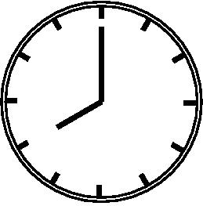

**6***.*一块手表如图,早上8时的时针、分针的位置如图所示,那么分针与时针所成的角的度数是()

A*.*60° B*.*80°

C*.*120° D*.*150°

**7***.*将一长方形纸片,按下图的方式折叠,*BC*,*BD*为折痕,则∠*CBD*的度数为()

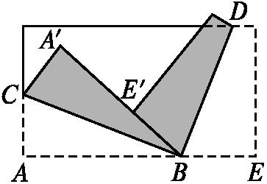

A.60° B.75° C.90° D.95°

**8***.*一个正方体的每个面都写有一个汉字,其平面展开图如图所示,则在该正方体中,和“崇”相对的面上写的汉字是()

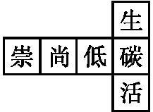

A.低 B.碳

C.生 D.活

二、填空题(每小题4分,共16分)

**9***.*已知∠*A*与∠*B*互补,若∠*A=*70°,则∠*B*的度数为*.*

**10***.*已知一个角的补角等于它的余角的6倍,则这个角的大小为*.*

**11***.*(1)13°30*'=*°;

(2)0*.*5°*=　　　'=　　　″.*

**12***.*平面上有四个点,过每两个点画一条直线,一共可以画条直线*.*

三、解答题(共52分)

**13***.*(每小题5分,共10分)计算:

(1)40°26*'+*30°30*'*30*″÷*6;

(2)13°53*'×*3*-*32°5*'*31*″.*

**14***.*(10分)在一张城市地图上,如图,有学校、医院、图书馆三地,图书馆被墨水污染,具体位置看不清,但知道图书馆在学校的东北方向,在医院的南偏东60°方向,你能确定图书馆的位置吗?

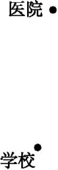

**15***.*(10分)已知*C*为线段*AB*的中点,*D*在线段*BC*上,且*AD=*7,*BD=*5*.*求线段*CD*的长度*.*



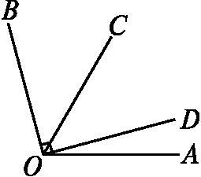

**16***.*(10分)如图,已知∠*AOC=*60°,∠*BOD=*90°,∠*AOB*是∠*DOC*的3倍,求∠*AOB*的度数*.*

**17***.*(12分)如图,把一副三角尺的直角顶点*O*重叠在一起*.*

(1)如图*①*,当*OB*平分∠*COD*时,则∠*AOD*和∠*BOC*的和是多少度?

(2)如图*②*,当*OB*不平分∠*COD*时,则∠*AOD*和∠*BOC*的和是多少度?

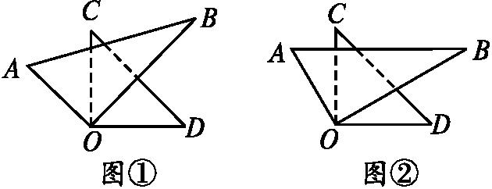

参考答案

一、选择题

**1***.*B**2***.*D**3***.*B**4***.*A**5***.*B**6***.*C

**7***.*C本题考查角平分线和平角的概念*.*由图的折叠可知*BC*,*BD*分别是∠*ABA'*,∠*E'BE*的角平分线,而∠*ABE*是一个平角,所以∠*CBD=*90°*.*

**8***.*A

二、填空题

**9***.*110°

**10***.*72°设这个角的大小为*x*°,列方程得180°*-x*°*=*6(90°*-x*°),解得*x*°*=*72°*.*

**11***.*(1)13*.*5(2)301 800

**12***.*1或4或6本题没指明这四个点的位置关系,所以应予以讨论,不要遗漏*.*(1)当*A*,*B*,*C*,*D*四点在同一条直线上时,可画1条直线,如图*①*;(2)当三点(如*A*,*B*,*C*)在同一直线上,而另一个点*D*在该直线外时,可画出4条直线,如图*②*;(3)当上述四点没有任何三点在同一直线上时,可画出6条直线,如图*③.*

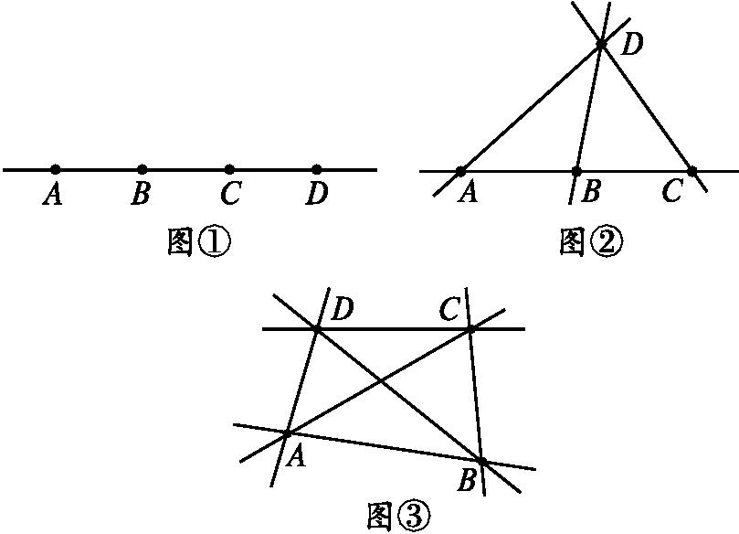

三、解答题

**13***.*解:(1)40°26*'+*30°30*'*30*″÷*6*=*40°26*'+*5°5*'*5*″=*45°31*'*5*″.*

(2)13°53*'×*3*-*32°5*'*31*″=*39°159*'-*32°5*'*31*″=*41°38*'*60*″-*32°5*'*31*″=*9°33*'*29*″.*

**14***.*解:如图,点*P*就是图书馆所在的位置*.*

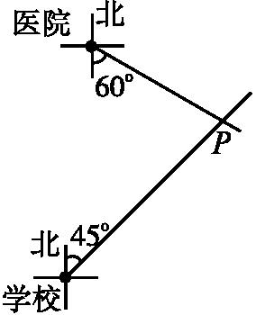

**15***.*解:因为*AD=*7,*BD=*5,

所以*AB=AD+BD=*12*.*

又因为*C*为线段*AB*的中点,

所以*AC= $\frac{1}{2}$ AB=*6*.*

所以*CD=AD-AC=*7*-*6*=*1*.*

**16***.*解:因为∠*AOD=*∠*AOC-*∠*DOC=*60°*-*∠*DOC*,

∠*BOC=*∠*BOD-*∠*DOC=*90°*-*∠*DOC*,

所以∠*AOB=*∠*AOD+*∠*COD+*∠*BOC=*60°*-*∠*DOC+*∠*COD+*90°*-*∠*DOC=*150°*-*∠*DOC.*所以150°*-*∠*DOC=*3∠*DOC.*

所以∠*DOC=*37*.*5°*.*

所以∠*AOB=*3*×*37*.*5°*=*112*.*5°*.*

**17***.*解:(1)*∵*∠*AOB=*∠*COD=*90°,

当*OB*平分∠*COD*时,∠*DOB=*∠*BOC=*∠*COA=*45°,

*∴*∠*AOD+*∠*BOC=*3*×*45°*+*45°*=*4*×*45°*=*180°*.*

(2)∠*AOD+*∠*BOC=*∠*AOB+*(∠*COD-*∠*BOC*)*+*∠*BOC=*∠*AOB+*∠*COD=*90°*+*90°*=*180°*.*